Załącznik nr 1
do Zarządzenia nr 15/2020

Dyrektora Zespołu Szkolno-Przedszkolnego

w Nowym Korczynie z dnia 27 sierpnia 2020r.

Procedury zapewnienia bezpieczeństwa w Publicznym Przedszkolu w Nowym Korczynie

w związku z wystąpieniem COVID-19.

Opracowane na podstawie:

- Wytycznych Głównego Inspektora Sanitarnego, Ministra Zdrowia i Ministra Edukacji Narodowej z dnia 2 lipca 2020r. dla przedszkoli, oddziałów przedszkolnych w szkole podstawowej i innych form wychowania przedszkolnego.

- Rozporządzenie Ministra Edukacji Narodowej z dnia 29 kwietnia 2020r. zmieniające rozporządzenie w sprawie szczególnych rozwiązań w okresie czasowego ograniczenia funkcjonowania jednostek systemu oświaty w związku z zapobieganiem, przeciwdziałaniem i zwalczaniem COVID-19.
- Wytyczne przeciwepidemiczne Głównego Inspektora Sanitarnego z dnia 25 sierpnia 2020 r. dla przedszkola, oddziałów przedszkolnych w szkole podstawowej i innych formach wychowania przedszkolnego oraz instytucji opieki nad dziećmi do lat 3 – IV aktualizacja.

  - Cel i zakres stosowania procedur:

- Procedury zostały opracowane w celu ustalenia:

a) zasad utrzymania na terenie przedszkola higieny, czyszczenia oraz dezynfekcji pomieszczeń

i powierzchni;

- zasad organizowania opieki nad dziećmi na terenie przedszkola z zachowaniem reżimu sanitarnego;

- postępowania w przypadku podejrzenia zakażenia u dziecka lub pracownika przedszkola.

- Procedury dotyczą wszystkich osób, które z różnych przyczyn będą przebywać na terenie Publicznego Przedszkola w Nowym Korczynie , czyli:

- kadry kierowniczej przedszkola;

- dzieci przedszkolnych;

- rodziców/opiekunów prawnych wychowanków;

- nauczycieli;
1
- pracowników niepedagogicznych;

- innych osób, których obecność na terenie przedszkola okaże się niezbędna.

- Procedury obowiązują od dnia 1 września 2020r. do odwołania.

- Za wdrożenie i nadzór nad stosowaniem procedur odpowiada dyrektor placówki.

- Do przestrzegania postanowień niniejszych procedur zobowiązani są wszyscy pracownicy przedszkola oraz wszystkie wymienione w punkcie 2 osoby.

- Za zapoznanie pracowników i rodziców/opiekunów prawnych wychowanków z zapisami wprowadzonych procedur bezpieczeństwa odpowiada dyrektor placówki.

- Wszyscy pracownicy zobowiązani są do postępowania zgodnie z procedurami bezpieczeństwa .Fakt zapoznania i deklarację przestrzegania procedur potwierdzają własnoręcznym podpisem ( zał. Nr 2 ).

2

  - Zasady udzielania opieki przedszkolnej:

- Z zajęć opiekuńczych w przedszkolu od dnia 1 września 2020r. do odwołania mogą korzystać wszystkie dzieci przyjęte do przedszkola.

- Każdy rodzic decydujący się na przyprowadzenie dziecka do przedszkola wypełnia stosowne oświadczenie dotyczące sytuacji zdrowotnej dziecka oraz jego najbliższego otoczenia, zawierające zgodę rodziców/prawnych opiekunów na pomiar temperatury dziecka oraz zobowiązanie do natychmiastowego odbioru dziecka z przedszkola w sytuacji pojawienia się symptomów chorobowych (załącznik nr 1).

  - Zapewnienie warunków sanitarnych w przedszkolu:

- Przy wejściu na teren przedszkola umieszcza się dozownik płynu dezynfekującego, instrukcję dezynfekcji rąk (załącznik nr 10) oraz informację o obligatoryjnym dezynfekowaniu rąk przez osoby

dorosłe, wchodzące na teren przedszkola.

2. Przebywanie osób trzecich w przedszkolu zostaje ograniczone do niezbędnego minimum,

z zachowaniem wszelkich środków ostrożności (osłona ust i nosa, rękawiczki jednorazowe). Osoby wchodzące na teren przedszkola muszą być zdrowe.

- Instrukcje dezynfekcji rąk zostaną umieszczone przy wejściu do przedszkola.

4. Osoby bezpośrednio opiekujące się dziećmi i pozostali pracownicy zostaną zaopatrzeni

w indywidualne środki ochrony osobistej typu: maseczki / przyłbice, rękawiczki jednorazowe. W miejscu przechowywania środków ochrony osobistej, w widocznym miejscu znajdą się instrukcje zakładania i zdejmowania maseczki i rękawiczek (załącznik nr 8 i 9).

- Apteczka pierwszej pomocy będzie wyposażona w termometr bezdotykowy.

- W łazienkach umieszczone będą instrukcje prawidłowego mycia rąk (załącznik nr 3).

- Wszystkie sprzęty znajdujące się na terenie przedszkola będą systematycznie dezynfekowane:

- sprzęty w salach (stoliki, krzesła) – kilka razy w ciągu dnia, w zależności od częstotliwości użytkowania;

- powierzchnie dotykowe (poręcze, klamki, blaty, klawiatury, włączniki) – kilka razy w ciągu dnia;

- zabawki – po zakończeniu zabawy przez grupę;

- Dezynfekcja sprzętów służących do pracy, mebli, podłogi odbywa się z zastosowaniem środka do dezynfekcji. Celem dezynfekcji sprzętów jest zapobieganie zakażeniu drogą kontaktową oraz

zminimalizowanie ryzyka rozprzestrzeniania się zakażeń.

3
- Przeprowadzając dezynfekcję ściśle przestrzegane będą zalecenia producenta znajdujące
się na opakowaniu środka do dezynfekcji. Ważne jest też ścisłe przestrzeganie czasu niezbędnego
do wywietrzenia dezynfekowanych pomieszczeń, przedmiotów, tak aby dzieci nie były narażone
na wdychanie oparów środków dezynfekujących.

- W miejscu wydawania posiłków zachowane będą szczególne środki ostrożności dotyczące zabezpieczenia epidemiologicznego.

- Każdy rodzic przynosi do przedszkola: szczelnie zapakowane, uprane i uprasowane ubranie, tzw. strój do przebrania dziecka w razie nieprzewidzianych zdarzeń.

- W holu w widocznym miejscu zostaną umieszczone potrzebne numery telefonów do: organu prowadzącego, stacji sanitarno-epidemiologicznej, służb medycznych (załącznik nr 4).

IV. Zasady przyprowadzania i odbierania dzieci z przedszkola:

- Dziecko jest przyprowadzane lub odbierane z przedszkola tylko przez 1 osobę dorosłą.

  - Rodzic/opiekun wchodzi z dzieckiem do przedsionka budynku placówki, dezynfekuje ręce, następnie wyznaczony przez dyrektora pracownik odbiera dziecko. Przed odebraniem dziecka, pracownik przedszkola w obecności rodzica/prawnego opiekuna, w razie potrzeby mierzy dziecku temperaturę (załącznik nr 5).
  - W szatni przebywają jedynie dzieci i pracownicy przedszkola.

  - Dziecko do Sali zaprowadzane jest przez pracownika przedszkola.

  - Rodzic w identyczny sposób odbiera dziecko z przedszkola.

  - Do przedszkola przyjmowane są tylko dzieci zdrowe.
  - Pracownik może odmówić przyjęcia dziecka do przedszkola, jeśli zauważy oznaki infekcji np. podwyższoną temperaturę, katar, kaszel.

  - Zgodnie z wytycznymi GIS do placówki nie można posłać dziecka, którego domownik odbywa kwarantannę lub przebywa w izolacji domowej.

  - Dzieci przyprowadzane mogą być wyłącznie przez osoby zdrowe.

  - Od dzieci dowożonych autobusem szkolnym lub busem do przedszkola/szkoły wymaga się , aby
w czasie podróży miały założone maseczki ochronne.

4
  - Zasady prowadzenia zajęć:

- Jedna grupa dzieci przebywa w wyznaczonej Sali.

- Grupą zajmują się wyznaczeni opiekunowie.

- Opiekunowie ustalają z rodzicami sposoby wzajemnej szybkiej komunikacji.

- Sale, w których odbywają się zajęcia są odpowiednio przygotowane poprzez:

- codzienną i stałą dezynfekcję;

- pozostawienie przedmiotów i sprzętów, które można skutecznie dezynfekować.

5 .Dzieci nie przynoszą ze sobą do przedszkola jedzenia, picia ani żadnych niepotrzebnych przedmiotów i swoich zabawek.

6.Podczas zajęć na bieżąco uniemożliwia się stykanie ze sobą poszczególnych grup dzieci przebywających w przedszkolu.

7.Podczas zajęć dzieci mogą przebywać na świeżym powietrzu, korzystać z placu zabaw/boiska zgodnie z regulaminem (załącznik nr 6 ) oraz wg harmonogramu przebywania na placu zabaw/boiska (załącznik nr 7).

- Nauczyciele organizują wyjścia poszczególnych grup tak, aby dzieci nie mieszały się ze sobą.

- Wychowawcy grup przedszkolnych podczas pierwszego spotkania zapoznają dzieci, na ile to możliwe, z zasadami bezpieczeństwa obowiązującymi w przedszkolu i dlaczego zostały wprowadzone. Informacje te będą wielokrotnie powtarzane.

- Sale, w których odbywają się zajęcia będą wietrzone co najmniej raz na godzinę.

- Podczas pobytu dzieci w przedszkolu nauczyciele dbają, aby dzieci często i regularnie myły ręce wodą z mydłem , przede wszystkim po przyjściu do przedszkola, przed jedzeniem, po skorzystaniu z toalety i po powrocie ze świeżego powietrza.

- Nauczyciele organizują pokaz właściwego mycia rąk (załącznik nr 3).

5

13.Zaleca się dezynfekcję łazienek trzy razy dziennie.

14.Zajęcia będą zorganizowane z zastosowaniem odpowiednich metod i form pracy, aby dzieci w miarę możliwości zachowywały wobec siebie dystans.

- Dzieci korzystają z posiłków w miejscach do tego wyznaczonych, przy zdezynfekowanych stolikach, z zachowaniem odpowiedniego dystansu. Po każdym posiłku blaty stołów i poręcze krzeseł będą czyszczone i dezynfekowane.

- Zaleca się , by po każdej grupie na placu zabaw dezynfekować sprzęty.

VI. Ogólne zasady postępowania pracowników na terenie placówki:

- Do pracy w przedszkolu przychodzą wyłącznie osoby zdrowe. Pracownicy z objawami choroby, takimi jak podwyższona temperatura, duszności itp., nie są wpuszczani na teren placówki.

- Każdy pracownik znajdujący się na terenie przedszkola wypełnia i potwierdza własnoręcznym podpisem stosowne oświadczenie (załącznik nr 2).

- Pracownicy pracujący danego dnia ze sobą zachowują odstęp minimum 1,5 metra od siebie.

- Pracownicy nie przemieszczają się zbędnie po placówce.

VII. Sposób postępowania na wypadek zauważenia objawów choroby u dziecka lub pracownika przedszkola:

- W przypadku pojawienia się u dziecka niepokojących objawów choroby, sugerujących zakażenie koronawirusem, należy:

  - odizolować je w odrębnym, wydzielonym do tego celu pomieszczeniu (załącznik nr 11), pod opieką osoby dorosłej, która zabezpieczona jest przed możliwością zarażenia (maseczka, rękawiczki jednorazowe, inne środki ochrony osobistej);

  - powiadomić dyrektora placówki;

  - powiadomić rodziców/opiekunów w celu pilnego odebrania dziecka z przedszkola;

  - powiadomić właściwą stację sanitarno – epidemiologiczną oraz stosować się do wytycznych;

  - powiadomić niezwłocznie organ prowadzący.

6

- W przypadku pojawienia się u pracownika będącego na stanowisku pracy niepokojących objawów choroby, sugerujących zakażenie koronawirusem należy:

- odizolować w odrębnym, wydzielonym do tego celu pomieszczeniu ;
- powiadomić właściwą stację sanitarno-epidemiologiczną oraz stosować się do wytycznych;

- powiadomić niezwłocznie organ prowadzący.

- Obszar, w którym poruszało się i przebywało dziecko lub pracownik poddaje się gruntownej

dezynfekcji.

4 .Biorąc pod uwagę zaistniały przypadek, przy ustalaniu, czy należy wdrożyć dodatkowe
procedury ,stosuje się zalecenia Państwowego Powiatowego Inspektora Sanitarnego.

- Pracownik, który przed wejściem do pracy zauważył u siebie objawy choroby, takie jak: podwyższona temperatura, duszności, kaszel, osłabienie organizmu, katar, niezwłocznie powiadamia drogą telefoniczną dyrektora przedszkola i nie przychodzi tego dnia do pracy.

- W przypadku potwierdzenia choroby jednego z pracowników, dyrektor przedszkola powiadamia pozostałych pracowników, którzy mieli kontakt z chorym.

- Pracownik, który miał kontakt z osobą chorą, niezwłocznie powiadamia o tym fakcie droga telefoniczną dyrektora przedszkola i nie przychodzi tego dnia do pracy.

VIII. Dane kontaktowe instytucji, w których można uzyskać informacje w sprawie koronawirusa.

604 327 104 - telefon alarmowy – Powiatowa Stacja Sanitarno-Epidemiologiczna w Busku –Zdroju

- 378 35 73 – Powiatowa Stacja Sanitarno-Epidemiologiczna w Busku - Zdroju

800 190 590 - Całodobowa Infolinia NFZ

Województwo świętokrzyskie – szpitale zakaźne.

Starachowice, Powiatowy Zakład Opieki Zdrowotnej, ul. Radomska 70, (41) 273 91 45 lub 99-11 Kielce, Wojewódzki Szpital Zespolony, ul. Radiowa 7, (41) 363 71 33

7
Busko-Zdrój, Zespół Opieki Zdrowotnej, ul. Bohaterów Warszawy 67, (41) 378 24 01 wew. 335 (rejestracja), (41) 378 24 01 wew. 237

Kielce, Wojewódzki Szpital Zespolony Oddział Zakaźny Dziecięcy, ul. Grunwaldzka 45, (41) 303 32 30 (p. pielęgniarski),

(41) 303 32 29 (p. lekarski), (41) 303 32 31 (sekretariat)

7
Kielce, Świętokrzyskie Centrum Pediatrii działające przy Szpitalu Zespolonym w Kielcach, ul Radiowa 7, (41) 363 71 33

Wykaz załączników:

Zał. Nr 1 – Oświadczenie rodziców

Zał. Nr 2 – Oświadczenie pracownika

Zał. Nr 3 – Procedura prawidłowego mycia rąk

Zał. Nr 4 – Dane kontaktowe instytucji dotyczące COVID - 19

Zał. Nr 5 – Karta pomiaru temperatury u dziecka

Zał. Nr 6 – Regulamin placu zabaw/boiska

Zał. Nr 7 – Harmonogram przebywania na placu zabaw

Zał. Nr 8 – Procedura prawidłowego zakładania i zdejmowania maseczek

Zał. Nr 9 – Procedura nakładania i zdejmowania rękawic ochronnych

Zał. Nr 10 – Procedura dezynfekcji rąk

8

Załącznik nr 1

OŚWIADCZENIE RODZICA / OPIEKUNA PRAWNEGO DZIECKA,
które uczęszcza do Publicznego Przedszkola w Nowym Korczynie

- Zgodnie z art.68 ut.1 pkt. 6 Ustawy z dnia 14 grudnia 2016 r. Prawo oświatowe ( Dz.U. z 2020 r. poz. 910 ) , w zw. z art. 8a ust.. 5 pkt. 2 Ustawy z dnia 14 marca 1985 r. o Państwowej Inspekcji Sanitarnej ( Dz. U. Z 2019 r. poz. 59 ze zm. ) , oraz Rozporządzenia Parlamentu Europejskiego i Rady ( UE) 2016/ 679 z dnia 27 kwietnia 2016 r. w sprawie ochrony osób fizycznych w związku z przetwarzaniem danych osobowych i w sprawie swobodnego przepływu takich danych oraz uchylenia dyrektywy 95/46/WE ( Dz.U. UE.L z 2016 r. Nr 119 poz. 1 )

Ja niżej podpisany/ podpisana oświadczam, że :

- zapoznałam/ łem się z treścią procedury bezpieczeństwa w okresie pandemii COViD – 19
obowiązującej na terenie Publicznego Przedszkola w Nowym Korczynie ;
- zobowiązuję się do przestrzegania obowiązującej procedury bezpieczeństwa i zasad związanych
z reżimem sanitarnym , przede wszystkim : przyprowadzania/ wysyłania do przedszkola/
oddziału przedszkolnego tylko i wyłącznie zdrowego dziecka, ( bez kataru, kaszlu, podwyższonej
temperatury ciała ) oraz natychmiastowego odebrania dziecka z placówki w razie wystąpienia
jakichkolwiek oznak chorobowych w czasie pobytu w placówce;
- przyjmuję do wiadomości i akceptuję, iż w chwili wystąpienia widocznych oznak choroby
u mojego dziecka, nie zostanie ono w danym dniu przyjęte do placówki i będzie mogło do niej wrócić po ustaniu wszelkich objawów chorobowych;
- wyrażam zgodę na pomiar temperatury ciała termometrem bezdotykowym w razie zaobserwowania u dziecka niepokojących objawów zdrowotnych w trakcie pobytu w placówce;

- zobowiązuję się do odbierania telefonów z przedszkola i uaktualniania numerów telefonicznych;
aktualne numery telefonów to : …………………………………………………………………….
( proszę uzupełnić) ;
- zobowiązuję się do poinformowania o wszelkich zmianach w sytuacji zdrowotnej odnośnie koronawirusa SARS-CoV-2 lub choroby COVID-19 w moim najbliższym otoczeniu;

- moje dziecko nie miało kontaktu z osobą zakażoną koronawirusem lub chorą na COVID – 19 oraz nikt z członków najbliższej rodziny, otoczenia nie przebywa na kwarantannie, nie
nie przejawia widocznych objawów choroby;

9

- moje dziecko nie jest/ jest ( proszę zaznaczyć ) uczulone na wszelkie środki dezynfekujące .

…………………………………………..
( czytelny podpis rodziców )

10

Załącznik 2

…………………………………………………………………

imię i nazwisko pracownika

………………………………………………………………..

stanowisko

OŚWIADCZENIE PRACOWNIKA

Zespołu Szkolno – Przedszkolnego w Nowym Korczynie

Ja niżej podpisana/ podpisany oświadczam, że

- Zapoznałam / em się z treścią wewnętrznych procedur bezpieczeństwa dotyczących zapobiegania i przeciwdziałania COVID – 19 na terenie Zespołu Szkolno- Przedszkolnego w Nowym Korczynie .
- Zobowiązuję się bezwzględnie przestrzegać postanowień wewnętrznych procedur bezpieczeństwa dotyczących zapobiegania i przeciwdziałania COVID – 19 na terenie Zespołu Szkolno- Przedszkolnego w Nowym Korczynie w związku z koniecznością stosowania podwyższonego reżimu sanitarnego, związanego ze stanem epidemicznym w kraju.
- Zobowiązuję się do poinformowania pracodawcy o wszelkich zmianach w sytuacji zdrowotnej odnośnie wirusa COVID – 19 w moim najbliższym otoczeniu .

…………………………………………………….

Data i podpis pracownika

11

Załącznik nr 3
PROCEDURA PRAWIDŁOWEGO MYCIA RĄK

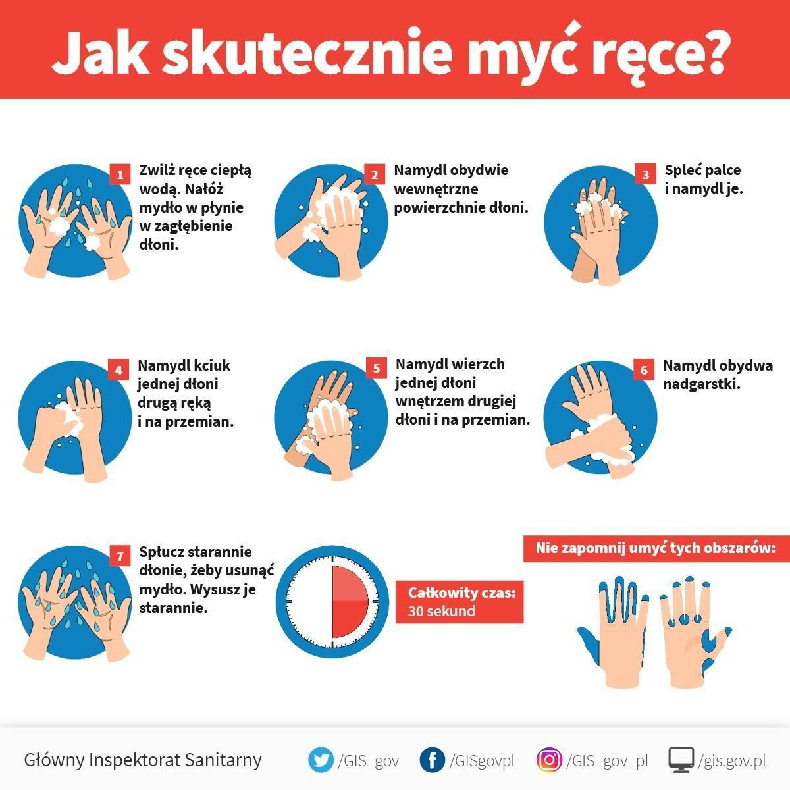

12

Załącznik nr 4
DANE KONTAKTOWE INSTYTUCJI, W KTÓRYCH MOŻNA UZYSKAĆ INFORMACJE W SPRAWIE KORONAWIRUSA

- 327 104- telefon alarmowy – Powiatowa Stacja Sanitarno- Epidemiologiczna w Busku –

Zdroju

(41) 378 35 73 - Powiatowa Stacja Sanitarno-Epidemiologiczna w Busku-Zdroju

800 190 590 - Całodobowa Infolinia NFZ

Województwo świętokrzyskie – szpitale zakaźne

- 273 91 45 lub 99-11 – Starachowice, Powiatowy Zakład Opieki Zdrowotnej, ul. Radomska 70,

- 363 71 33 – Kielce, Wojewódzki Szpital Zespolony, ul. Radiowa 7

- 378 24 01 wew. 335 (rejestracja), (41) 378 24 01 wew. 237 – Busko-Zdrój, Zespół Opieki Zdrowotnej,ul.BohaterówWarszawy67,

(41) 303 32 30 - Kielce, Wojewódzki Szpital Zespolony Oddział Zakaźny Dziecięcy,

ul. Grunwaldzka 45 (p. pielęgniarski) ,

- 303 32 29 (p. lekarski), (41) 303 32 31 (sekretariat),

(41) 363 71 33 – Kielce, Świętokrzyskie Centrum Pediatrii działające przy Szpitalu Zespolonym w Kielcach, ul Radiowa 7,

13
Załącznik nr 5

KARTA POMIARU TEMPERATURY U DZIECKA

 |  | DATA I GODZ.
IMIĘ I NAZWISKO | WYNIK | WYJŚCIA | PODPIS
 | POMIARU | DZIECKA | PRACOWNIKA
 |  | Z PLACÓWKI

14
Załącznik nr 6

REGULAMIN WYJŚĆ NA PLAC ZABAW/BOISKO W SYTUACJI ZAGROŻENIA

ZAKAŻENIEM COVID-19

- Dzieci wychodzą na zewnątrz według harmonogramu korzystania z placu zabaw oraz boisk.
- Na placu zabaw lub boisku może przebywać maksymalnie 2 grupy ( 1 grupa po lewej stronie, 2 grupa po prawej stronie wyjścia z przedszkola), przy czym opiekunowie zapewniają, aby dzieci z poszczególnych grup nie kontaktowały się ze sobą w szatni i na zewnątrz.
- Urządzenia znajdujące się na terenie placu zabaw są dezynfekowane po opuszczeniu placu przez każdą grupę.
- Plac zabaw zamknięty jest dla rodziców/opiekunów prawnych/osób upoważnionych do odbioru dzieci i innych osób postronnych.

15

Załącznik nr 7

HARMONOGRAM PRZEBYWANIA NA PLACU ZABAW

NAZWA GRUPY

GODZINY PRZEBYWANIA (OD… DO….)

16
Załącznik nr 8

PROCEDURA PRAWIDŁOWEGO ZAKŁADNIA I ZDEJMOWANIA MASECZEK
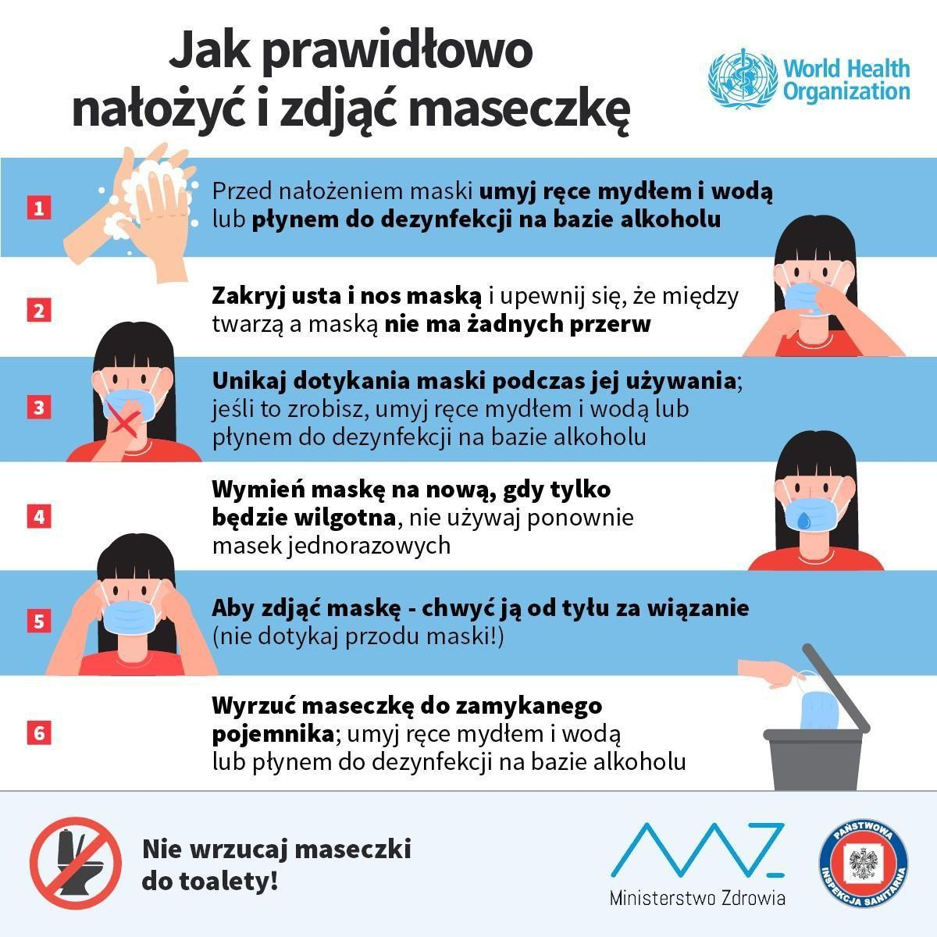

PROCEDURA NAKŁADANIA I ZDEJMOWANIA RĘKAWIC OCHRONNYCH

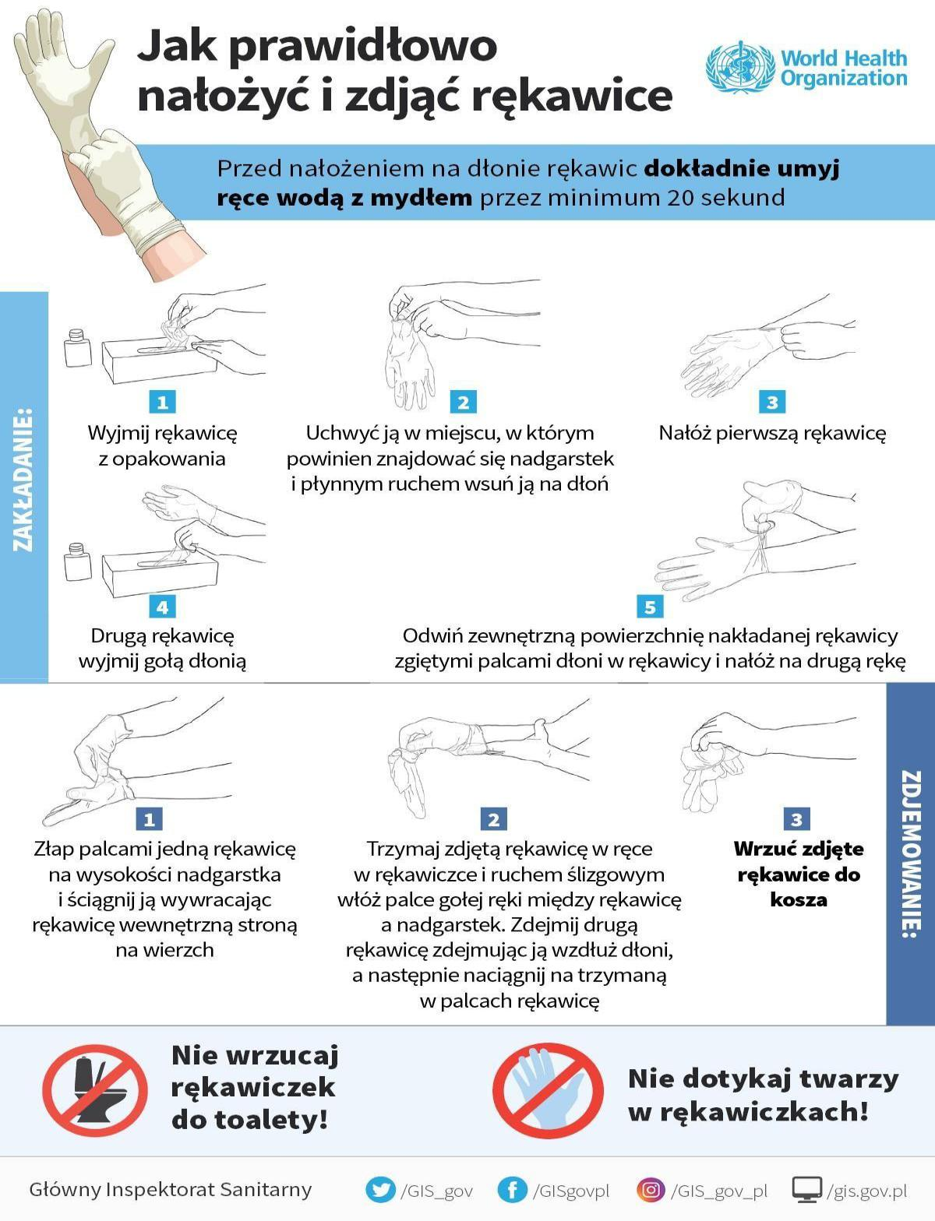

Załącznik nr 10
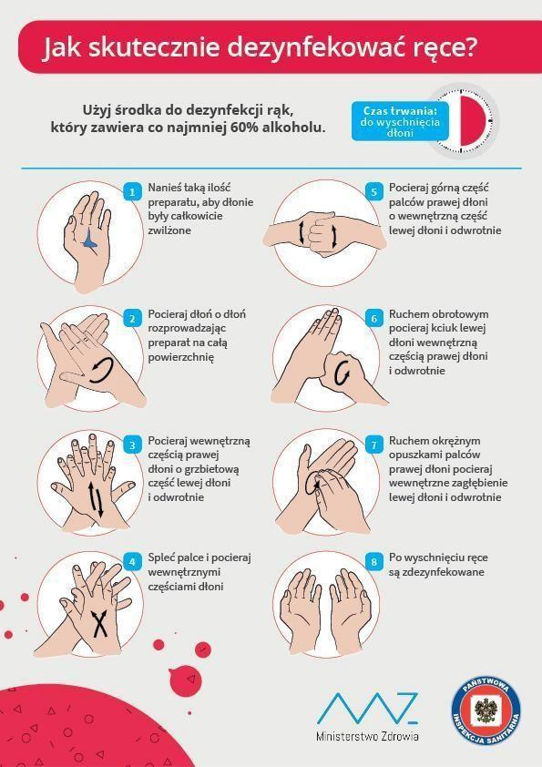
PROCEDURA DEZYNFEKCJ

